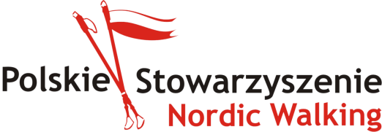

CENTRUM KULTURY I PROMOCJI GMINY CZARNY DUNAJEC

ZAPRASZA

NA BEZPŁATNE ZAJĘCIA
NORDIC WALKING
Z CERTYFIKOWANYM INSTRUKTOREM!

pierwsze spotkanie 07.05.2015 o 18:00
przy Zespole Szkół Podstawowej i Gimnazjum w Czarnym Dunajcu
w pobliżu boisk sportowych Orlik
(odbędzie się łącznie 12 spotkań)

ZAPISY POD NR TELEFONU 18 26 571 79
A TAKŻE NA MAILA: ckip@ckip.org
